TỔNG LIÊN ĐOÀN LAO ĐỘNG VIỆT NAM

**TRƯỜNG ĐẠI HỌC TÔN ĐỨC THẮNG**

**KHOA CÔNG NGHỆ THÔNG TIN**



**Tiểu luận Giữa kì môn Xác suất thống kê**

*Người hướng dẫn*: **NGUYỄN LÂM**

*Người thực hiện*: **TRẦN HỮU ĐẠT – 522H0081**

Lớp **: 22H50201**

Khoá  **: 26**

**THÀNH PHỐ HỒ CHÍ MINH, NĂM 2023**

TỔNG LIÊN ĐOÀN LAO ĐỘNG VIỆT NAM

**TRƯỜNG ĐẠI HỌC TÔN ĐỨC THẮNG**

**KHOA CÔNG NGHỆ THÔNG TIN**



**Tiểu luận Giữa kì môn Xác suất thống kê**

*Người hướng dẫn:* **NGUYỄN LÂM**

*Người thực hiện:* **TRẦN HỮU ĐẠT**

Lớp **: 22H50201**

Khoá  **: 26**

**THÀNH PHỐ HỒ CHÍ MINH, NĂM 2023**

# LỜI CẢM ƠN

Tôi xin gửi lời cảm ơn sâu sắc đến Thầy Nguyễn Lâm đã hỗ trợ và giúp đỡ tôi trong suốt quá trình nghiên cứu và hoàn thành bài tiểu luận môn Xác suất thống kê này. Thầy đã tận tình hướng dẫn và giúp đỡ tôi trong quá trình thực hiện đề tài trên. Những lời khuyên và nhận xét của thầy đã giúp tôi hiểu rõ hơn về những khó khăn hạn chế của bài tiểu luận này. Cuối cùng, Tôi cũng xin cảm ơn tất cả các thầy cô trong khoa Công Nghệ Thông Tin của Trường Đại học Tôn Đức Thắng, đã cung cấp cho tôi những điều kiện tốt nhất để thực hiện bài tiểu luận trên.

# PHẦN XÁC NHẬN VÀ ĐÁNH GIÁ CỦA GIẢNG VIÊN

**Phần xác nhận của GV hướng dẫn**

______________________________________________________________________________________________________________________________________________________________________________________________________________________________________________________________________________________________________________________________________________________________________________________________________

Tp. Hồ Chí Minh, ngày tháng năm

(kí và ghi họ tên)

**Phần đánh giá của GV chấm bài**

______________________________________________________________________________________________________________________________________________________________________________________________________________________________________________________________________________________________________________________________________________________________________________________________________

Tp. Hồ Chí Minh, ngày tháng năm

(kí và ghi họ tên)

# MỤC LỤC

LỜI CẢM ƠN i

PHẦN XÁC NHẬN VÀ ĐÁNH GIÁ CỦA GIẢNG VIÊN ii

MỤC LỤC 1

Chương 1 : Giải thuật cân bằng lược đồ (Histogram Equalization) 2

1. Bài toán và mục tiêu: 2

2. Ràng buộc/điều kiện (nếu có): 2

3. Phương pháp/Thuật toán: 2

4. Nhận xét, phân tích, đánh giá: 2

5. Ví dụ code minh họa: 3

Chương 2: Thực hiện chương trình 4

1. Giải thích từng bước của code: 4

2. Hướng dẫn để xây dựng và chạy chương trình: 5

3. Thực nghiệm và kết luận: 5

4. Kết quả: 5

# 

# Chương 1 : Giải thuật cân bằng lược đồ (Histogram Equalization)

## 1. Bài toán và mục tiêu:

- Bài toán: Histogram Equalization là một phương pháp được sử dụng trong xử lý ảnh để cải thiện độ tương phản và sự phân bố độ sáng của ảnh.

- Mục tiêu: Áp dụng phương pháp cân bằng lược đồ vào ảnh đầu vào để làm cho phân bố độ sáng trở nên phân bố đều đặn trên toàn bức ảnh, giúp cải thiện chất lượng ảnh và làm nổi bật các chi tiết.

## 2. Ràng buộc/điều kiện (nếu có):

- Phương pháp Histogram Equalization yêu cầu ảnh đầu vào là ảnh xám (grayscale image), không áp dụng trực tiếp cho ảnh màu.

- Điều kiện để phương pháp này hiệu quả là ảnh cần có phạm vi độ sáng rộng, tức là chứa các mức độ sáng phong phú từ đen đến trắng.

## 3. Phương pháp/Thuật toán:

- Bước 1: Xây dựng histogram của ảnh đầu vào, đếm số lượng pixel có cùng giá trị độ xám.

- Bước 2: Tính xác suất xuất hiện của mỗi mức độ sáng trong histogram bằng cách chia số lượng pixel có cùng giá trị độ xám cho tổng số pixel của ảnh.

- Bước 3: Xác định hàm biến đổi (transformation function) bằng cách tích lũy xác suất từ mức độ sáng nhỏ đến lớn.

- Bước 4: Áp dụng hàm biến đổi này lên ảnh gốc để cân bằng lược đồ, tạo ra ảnh cân bằng lược đồ (enhanced image).

## 4. Nhận xét, phân tích, đánh giá:

- Phương pháp Histogram Equalization là một phương pháp đơn giản và hiệu quả trong việc cải thiện chất lượng ảnh.

- Tuy nhiên, phương pháp này cũng có nhược điểm, như có thể làm mất mát thông tin trong ảnh nếu phạm vi độ sáng quá rộng hoặc không phù hợp.

- Trong một số trường hợp, phương pháp này có thể dẫn đến hiện tượng tăng nhiễu (noise amplification) trong ảnh cân bằng lược đồ. Cần xem xét kỹ lưỡng và lựa chọn phương pháp phù hợp cho từng loại ảnh và mục tiêu xử lý.

## 5. Ví dụ code minh họa:

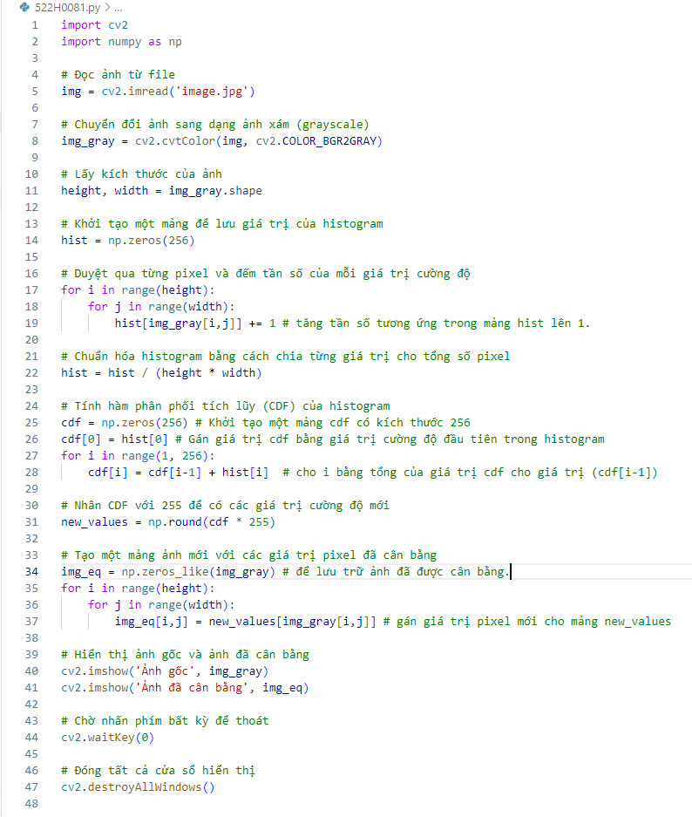

# Chương 2: Thực hiện chương trình

## 1. Giải thích từng bước của code:

- Dòng 1-2: Import thư viện OpenCV (cv2) và thư viện NumPy (np).

- Dòng 5: Đọc ảnh từ file "image.jpg" và lưu vào biến "img".

- Dòng 8: Chuyển đổi ảnh từ không gian màu BGR sang ảnh xám (grayscale) và lưu vào biến "img_gray".

- Dòng 11: Lấy kích thước của ảnh bằng cách truy cập thuộc tính "shape" của ảnh grayscale. Biến "height" lưu chiều cao, "width" lưu chiều rộng của ảnh.

- Dòng 14: Khởi tạo một mảng "hist" gồm 256 phần tử để lưu giá trị của histogram của ảnh. Mảng này sẽ được dùng để đếm tần số xuất hiện của mỗi giá trị cường độ trong ảnh grayscale.

- Dòng 17-19: Duyệt qua từng pixel của ảnh grayscale và đếm tần số của mỗi giá trị cường độ trong mảng histogram.

- Dòng 22: Chuẩn hóa histogram bằng cách chia từng giá trị trong mảng histogram cho tổng số pixel trong ảnh.

- Dòng 25-28: Tính hàm phân phối tích lũy (CDF) của histogram bằng cách tích lũy các giá trị trong mảng histogram.

- Dòng 31: Nhân các giá trị trong mảng CDF với 255 để có các giá trị cường độ mới, từ 0 đến 255.

- Dòng 34: Tạo một mảng ảnh mới có kích thước giống ảnh gốc để lưu trữ ảnh đã được cân bằng.

- Dòng 35-37: Duyệt qua từng pixel của ảnh gốc, lấy giá trị cường độ của pixel và gán giá trị mới tương ứng từ mảng new_values vào mảng ảnh đã cân bằng.

- Dòng 40-41: Hiển thị ảnh gốc và ảnh đã cân bằng bằng cửa sổ hiển thị của OpenCV. Chương trình sẽ hiển thị hai ảnh song song, một cửa sổ cho ảnh gốc và một cửa sổ cho ảnh đã cân bằng.

- Dòng 44: Chờ nhấn một phím bất kỳ từ bàn phím để đóng các cửa sổ hiển thị.

## 2. Hướng dẫn để xây dựng và chạy chương trình:

- Bước 1: Đảm bảo bạn đã cài đặt thư viện OpenCV và NumPy trên máy tính.

- Bước 2: Tạo một file Python mới và sao chép đoạn code mẫu vào file đó.

- Bước 3: Đổi tên file ảnh thành "image.jpg" và đặt file ảnh này cùng thư mục với file Python của bạn.

- Bước 4: Lưu và chạy chương trình Python.

- Bước 5: Hai cửa sổ hiển thị sẽ xuất hiện, một cửa sổ cho ảnh gốc và một cửa sổ cho ảnh đã cân bằng. Nhấn một phím bất kỳ để đóng các cửa sổ sau khi xem kết quả.

## 3. Thực nghiệm và kết luận:

- Qua thực nghiệm, bạn sẽ nhận thấy rằng ảnh đã cân bằng lược đồ có độ tương phản cao hơn và các chi tiết nổi bật hơn ảnh gốc. Phương pháp cân bằng lược đồ là một phương pháp hiệu quả trong việc cải thiện chất lượng ảnh và làm nổi bật các đặc trưng của ảnh.

## 4. Kết quả:

- Bạn có thể thay đổi ảnh đầu vào để thử nghiệm cân bằng lược đồ trên các ảnh khác nhau.

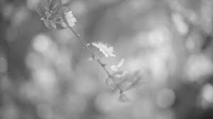

Ảnh gốc

Ảnh sử dụng

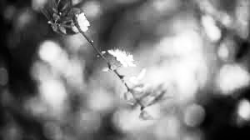Histogram Equalization